RG BAUEN UND WOHNEN | AUGSBURG

Solarstrom selber nutzen
lohnt sich wieder

Wie Photovoltaik auf dem Carport oder Terrassendach einen wichtigen Beitrag zur privaten Energiewende leistet.

(tdx) Weniger Förderung, geringe Einspeisevergütung und teure Technik machten Investitionen in Photovoltaik kaum noch rentabel. Mittlerweile hat sich das wieder deutlich geändert. Am meisten lohnt sich eine Anlage für den Eigenverbrauch. Unter optimalen Bedingungen lässt sich ein Einfamilienhaus schon mit 25 Quadratmeter Modulfläche fast vollständig mit Strom versorgen. Überschüssiger Strom kann zudem in das öffentliche Netz eingespeist werden – allerdings für kaum mehr als 10 Cent pro Kilowattstunde. Als Alternative eignet sich ein ergänzender Batteriespeicher. Die Technik ist heute deutlich effizienter als noch vor fünf Jahren und die Anschaffungskosten sind gesunken. So ist es lohnenswert selbst produzierten Strom für Zeiten zu speichern, wenn die Sonne nicht scheint.

Ein weiterer großer Vorteil bietet sich im Zuge der E-Mobilität. Mit einem Solarcarport hat man die Ladestation für sein Elektroauto gleich vor der Haustüre. Der Strom wird dort produziert, wo er auch benötigt wird: Auf dem Dach des Carports. 15 Quadratmeter Modulfläche liefern genügend Strom für umgerechnet 17.500 Kilometer Fahrleistung im Jahr. Ein integriertes Schnellladegerät macht ein Elektroauto in weniger als drei Stunden startklar.

Der beste Platz für Photovoltaik

Photovoltaikanlagen werden häufig auf Dachflächen montiert, auf denen die Sonneneinstrahlung gut genutzt werden kann. Doch eigentlich ist so ein doppeltes Dach nicht nötig. Sinnvoller ist es Photovoltaikmodule dort einzusetzen, wo ohnehin ein Schutz oder Schattenspender benötigt wird: Beispielsweise als Terrassendach oder auf dem Carport. Spezielle teiltransparente Solarglasmodule machen dies möglich. Sie dienen als Witterungsschutz, sind ideale Schattenspender und produzieren gleichzeitig Strom. Die Module bieten einen Sonnenschutz von rund 80 Prozent und lassen dennoch bis zu 98 Prozent des sichtbaren Lichts durch.

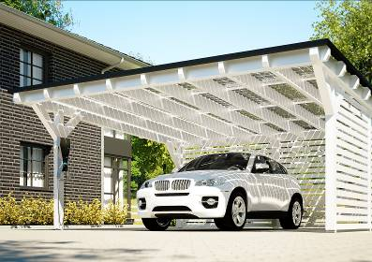
BU: Besitzer von Elektroautos, die ihren Strom selbst produzieren, machen sich unabhängiger von Energieversorgern. Mit einem Solarcarport haben sie die Ladestation gleich vor der Haustüre. 15 Quadratmeter Modulfläche können genügend Strom für umgerechnet 17.500 Kilometer Fahrleistung im Jahr liefern. Ein integriertes Schnellladegerät macht das Elektroauto in weniger als drei Stunden startklar.
Bild: tdx/Solarterrassen & Carportwerk

